|  |  |
| --- | --- |
| **INSTITUTO JUAN PABLO II** | **LENGUA EXTRANJERA “INGLÉS”** |
| * **CURSO:** 2 A * **LIBRO:** Metro 1 (Unidades 1 y 2) | **TRABAJO PRÁCTICO INTEGRADOR**  ***N° 32*** |
| * **DOCENTE:** NAHIR RODRIGUEZ BREA |
| * **CICLO LECTIVO:** 2024 |

**REPASO PARA RENDIR PRIMER TRIMESTRE**

* **PRESENT SIMPLE ADVERBS OF FREQUENCY**

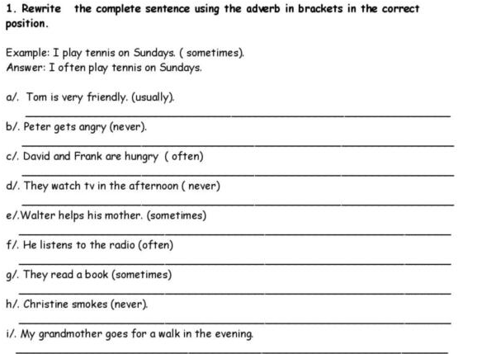

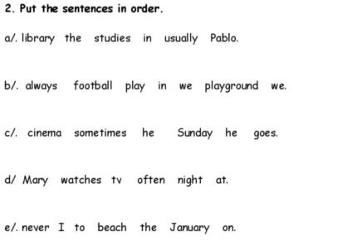

**REPASO PARA RENDIR EL 2DO TRIMESTRE**

* **PRESENT SIMPLE MIXED**
* **WH-QUESTIONS.**

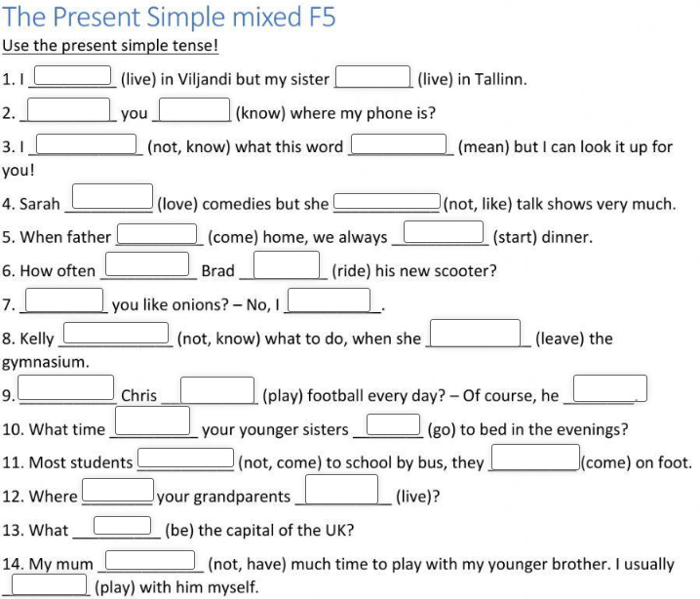

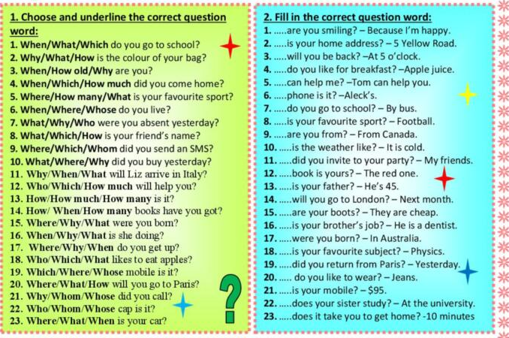

**REPASO PARA RENDIR EL 3ER TRIMESTRE**

* **PRESENT CONTINUOUS MIXED**
* **PRESENT SIMPLE VS PRESENT CONTINUOUS**

